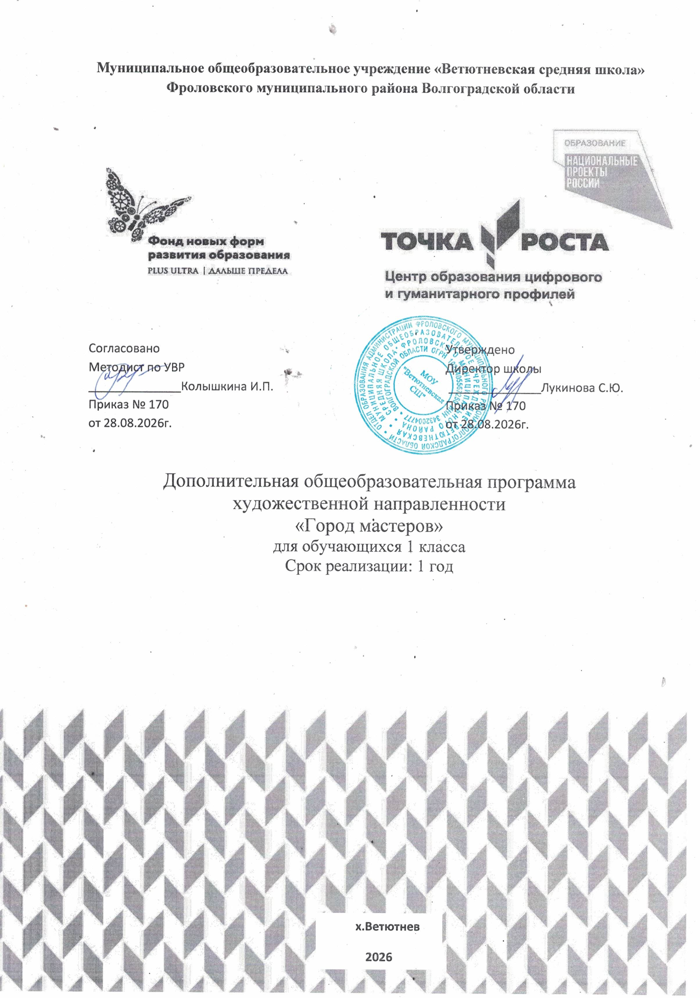

Раздел №1. «Комплекс основных характеристик дополнительной общеобразовательной общеразвивающей программы»

1.1 Пояснительная записка

Направленность образования | Программа «Город мастеров» ориентирована на основные положения развития современной школы, традиции, сложившиеся в работе с детьми, и призвана решить проблему возрождения у детей интереса к декоративно-прикладному искусству.
Направленность программы | Программа «Город мастеров» относится к художественно- эстетической направленности
Уровень освоения программы | Уровень освоения программы базовый
Актуальность программы | Процесс глубоких перемен, происходящих в современном образовании, выдвигает в качестве приоритетной проблему развития творчества, креативного мышления, способствующего формированию разносторонне развитой личности, отличающейся неповторимостью, оригинальностью.  Для развития творческих способностей необходимо дать ребёнку возможность проявить себя в активной деятельности широкого диапазона. Наиболее эффективный путь развития индивидуальных способностей, развития творческого подхода к своему труду – приобщение детей к продуктивной творческой деятельности. Программа «Город мастеров» направлена на развитие творческих способностей ребёнка, пробуждает инициативу и самостоятельность принимаемых решений, привычку к свободному самовыражению, уверенность в себе.
Новизна программы | Новизна программы в том, что в неё введены современные виды рукоделия декупаж, квиллинг, кинусайга, скрапбукинг. Программа направлена на развитие творческих способностей - процесс, который пронизывает все этапы развития личности ребёнка, пробуждает инициативу и самостоятельность принимаемых решений, привычку к свободному самовыражению, уверенность в себе. Изготовленные учащимися работы прекрасно дополнят интерьер, одежду или будут ярким подарком и сувениром для родных. Коллективные работы позволят развиваться коммуникативным способностям. Формирование личности может быть эффективным лишь в том случае, если в этом процессе будет задействован творческий потенциал во всех видах деятельности.
Педагогическая целесообразность | Педагогическая целесообразность программы объясняется тем, что предлагаемые в программе принципы обучения (индивидуальность, доступность, преемственность, результативность); формы  и методы обучения (групповое и индивидуальное обучение, занятия, конкурсы, соревнования, экскурсии, и т.д.); методы контроля и управления деятельностью детей (анализ результатов занятий, конкурсов, выставок и др.); средства обучения доступные для детей (необходимое наглядное и раздаточное оборудование, инструменты, материалы и приспособления) действенны в  формировании и развитии умений детей, конструировать, оформлять и использовать свои поделки.
Отличительные особенности | В ходе работы на занятиях кружка создается необычная среда и атмосфера творчества,  дружелюбия, поддержки и направленности на успех. Весь процесс деятельности кружковцев  направлен на реализацию их знаний, умений, опыта при изготовлении полезных и интересных игрушек. Ребенок находится в постоянном контакте и сотрудничестве с самим собой, с другими детьми - кружковцами и руководителем, при этом у всех единая цель, что способствует наиболее эффективному процессу. Создание благоприятных условий ведет к формированию практических умений,  мотивации познания, творчеству, к развитию  фантазии профессиональному самоопределению, повышению уровня самооценки ребенка.
Адресат программы | Программа предназначена для занятий с детьми от 6-10 лет.
Объём и срок реализации | Срок реализации программы- 1 год.  Режим занятий:  1 год обучения – 68 часов в год,2 часа в неделю
Формы обучения | Форма занятий - очная, групповая.  Состав группы - постоянный

1.2. Цель и задачи программы

Цель программы – Формирование основ художественной культуры и коммуникативных навыков ребенка через декоративно-прикладное творчество
Задачи:
Образовательная

- Формировать у детей умения ручного труда, практических приемов и навыков конструирования;
- познакомить с историей и современными направлениями развития декоративно-прикладного творчества;
- научить владеть различными техниками работы с материалами, инструментами и приспособлениями, необходимыми в работе;

Развивающая
- развивать природные задатки, творческий потенциал каждого ребенка;
- развивать умение сотрудничать, выполнять различные изделия в группе ;

Воспитательная

- воспитывать интерес к декоративно-прикладному искусству;
- воспитывать усидчивость, аккуратность, активность, любовь к труду и уважительное отношение между членами коллектива в совместной творческой деятельности;

Формы аттестации: Оценка планируемых результатов освоения программы.
Система отслеживания и оценивания результатов обучения детей проходит через участие их в
выставках, конкурсах, фестивалях, массовых мероприятиях, создании портофолио.
Выставочная деятельность является важным итоговым этапом занятий
Выставки могут быть:
•однодневные - проводится в конце каждого задания с целью обсуждения;
•постоянные - проводятся в помещении, где работают дети;
•итоговые – в конце года организуется выставка практических работ учащихся, с участием педагогов, родителей, гостей.
Создание портфолио является эффективной формой оценивания и подведения итогов деятельности обучающихся. Портфолио – это сборник работ и результатов учащихся, которые демонстрирует его усилия, прогресс и достижения в различных областях. В портфолио ученика включаются фото и видео изображения продуктов исполнительской деятельности, продукты собственного творчества, материала самоанализа, схемы, иллюстрации, эскизы и т.п.

1.3.Содержание программы курса «Город мастеров»
Вводное занятие. (2 час)
История развития рукоделий. Знакомство с программой и правилами поведения на занятиях. Режим работы. Правила техники безопасности. Подготовка материалов, инструментов к работе. Беседа о пользе и престижности умений в жизни.

Лоскутное царство (16 час)
В ходе работы с тканью учащиеся знакомятся с основами дизайна, углубляют знания по конструированию и моделированию, развивается эстетический вкус, формируется представление о декоративно-прикладном искусстве, дети учатся экономно расходовать используемый в работе материал, развивается художественный вкус, формируются профессиональные навыки.
Беседа «Виды декоративно – прикладного творчества». Виды и свойства тканей. Основные операции по шитью. Разнообразие поделок. Идеи для изготовления поделки. Подбор материалов, инструментов. Изготовление выкроек-заготовок. Создание поделки из лоскутов.
Практические работы
Изготовление игольниц, прихватки, зверюшек.

Предновогодние хлопоты (16 часов)
Беседа «История и традиции празднования Нового года». Символ года – собачка. Изготовление новогоднего сувенира. Анализ вариантов изделия. Выбор техники исполнения, композиции будущего изделия. Беседа «История появления елочных игрушек». Мастерская елочных украшений. Требования к ёлочным украшениям.
Практические работы
Изготовление сувенира к Новому году. Изготовление украшений на ёлку.

Открытки по поводу и без. (10 часов)
Трудно найти более подходящий материал для детского творчества, чем бумага. Бумага один из самых доступных материалов. Очень ценное качество бумаги – способность сохранять ту форму, которую ей придали, что позволяет изготавливать из неё различные поделки, игрушки, а так же предметы, которые мы можем использовать в повседневной жизни. Работа с бумагой очень увлекательное и полезное занятие – развивает мелкую моторику, фантазию и творческую индивидуальность. Существует множество видов бумажного творчества.
Знакомство с Интернет-ресурсами. Беседа «Из истории происхождения бумаги, ножниц». ТБ при работе с ножницами. Знакомство с понятием СКРАПБУКИНГ. Порядок создания открыток из бумаги. Построение чертежа, выбор цвета.
Практические работы
Построение чертежа, оформление, сборка открыток. Создание цветов и заготовок для открыток.

Фантазии из фетра (10 часов)
Игрушки и поделки из фетра сейчас пользуются большой популярностью. Из фетра можно шить различные украшения (брошки и подвески), декорировать им обложки блокнотов и фотоальбомов, украшать подушки и покрывала.
Беседа «Что такое фетр». Виды фетра. Инструменты и приспособления для работы с фетром. Изучение эскизов и технологий. Анализ создания миниатюр из фетра.
Практические работы Выполнение отдельных элементов на основе изученных приёмов. Изготовление мини – сувениров: брелков, закладок для книг, брошей, украшений.

Чудесная ниточка (4 часов)
Нитки – один из самых ярких материалов. С помощью ниток, фактуры полотна-фона можно создавать прекрасные картины с различными сюжетами на разные темы. Нитки являются достаточно простым и доступным подручным материалом для изготовления поделок, который, к тому же, имеется в каждом доме и с которым мы знакомы с самых ранних лет.
Текстильные материалы. Беседа «Разнообразие ниток для вышивки».
Материалы, инструменты. Техника объемной вышивки. Проектирование изделия, украшенного объемной вышивкой.
Практические работы
Изготовление панно с элементами вышивки. Украшения.

Обереговая кукла (4 часов)
Славянскими куклами-оберегами не только украшали интерьер или в детстве играли, они всегда были очень сильным помощницами в быту, в социальной и личной жизни наших с вами предков. Куколки делались по случаю народных праздников, например, для масленицы или дня Ивана-Купалы, в качестве подарков или обрядовых символов для отмечания семейных событий, таких как свадьба или рождение ребёнка, а также просто изготавливались в качестве спутниц-хранительниц спокойствия, здоровья, достатка, любви.
Беседы «Народная кукла» и «Русские обряды и традиции» Бесшовные куклы. Материалы, инструменты. Варианты изделий. Основный приёмы изготовления. Кукла "Кубышка-травница", «Хозяйка-рукодельница».
Практические работы
Изготовление бесшовной куклы, куклы «Хозяйка-рукодельница».

Не спешите выбрасывать! (6 часа)
Ненужные вещи, от которых мы стремимся избавиться как можно скорее, несут в себе множество возможностей для такого творчества.
Работа с такими материалами способствует развитию конструкторской деятельности детей. С помощью различных инструментов они учатся обрабатывать и соединять детали из различных материалов, узнают их свойства, что содействует развитию их воображения, техническим навыков. Работа с разного рода материалами расширяет круг знаний детей об окружающем мире.

Урок-путешествие в «Экоград», виды резервных материалов и способы их обработки, резервы в рукоделии и их применение. Инструменты и приспособления. Изучение эскизов и технологий. Идеи для поделок.
Практическая работа
Выполнение панно из компакт – дисков.

Итоговое занятие (2 час)
Подведение итогов за прошедший учебный год, анализ выполненных работ. «Креативное рукоделие в моем понимании».
Мониторинг качества знаний воспитанников.

Учебный план

№ | Название раздела, темы |  | Количество часов |  |  |  | Дата
№ |  |  | Всего | Теория | Практика |  | По плану | Факт-и
I Введение в общеразвивающую программу
1 |  | История развития рукоделий. Знакомство с программой и правилами поведения на занятиях. Режим работы. Правила техники безопасности. | 2 | 2 |  | -
II Лоскутное царство
2 | Вводное занятие |  | 2 | 2 | -
3 | Изготовление различных игольниц |  | 4 | - | 4
4 | Изготовление прихватки из лоскутов |  | 4 | - | 4
5 | Изготовление мягкой игрушки |  | 4 | - | 4
III Предновогодние хлопоты
6 | Вводное занятие |  | 2 | 2 | -
7 | Изготовление интерьерной игрушки «Ёлочка» |  | 4 |  | 4
8 | Изготовление символа года «Крыса» |  | 4 |  | 4
9 | Изготовление новогодних сувениров |  | 4 |  | 4
10 | Изготовление текстильных ёлочных игрушек |  | 4 |  | 4
IV Открытки по поводу и без
11 | Вводное занятие |  | 2 | 2 | -
12 | Изготовление заготовок и цветов |  | 2 |  | 2
13 | Сборка и оформление открыток |  | 6 |  | 6
V Фантазии из фетра
14 | Вводное занятие |  | 2 | 2 | -
15 | Изготовление брелоков |  | 2 |  | 2
16 | Изготовление закладок для книг |  | 2 |  | 2
17 | Изготовление брошей |  | 2 |  | 2
18 | Изготовление украшений для волос |  | 2 |  | 2
VI Чудесная ниточка
19 | Вводное занятие |  | 2 | 2
20 | Изготовление декоративного панно |  | 2 |  | 2
VII Обереговая кукла
21 | Вводное занятие |  | 2 | 2 | -
22 | Изготовление куклы «Хозяйка-рукодельница» |  | 2 |  | 2
VIII Не спешите выбрасывать!
23 | Вводное занятие |  | 2 | 2 | -
24 | Выполнение панно из компакт – дисков |  | 2 |  | 2
25 | Изготовление фото рамок из журналов. |  | 2 |  | 2
IX Итоговое занятие
26 | Подведение итогов за прошедший учебный год, анализ выполненных работ. «Креативное рукоделие в моем понимании».  Мониторинг качества знаний воспитанников. |  | 2 | 2 | -
Итого |  |  | 68 | 18 | 50

Литература и интернет-ресурсы
- Антипова М.А. Соленое тесто. Необычные поделки и украшения. Красивые вещи своими руками. – Ростов н/Д : Владис: М.: РИПОЛ классика, 2008. – 192с., с илл.
- Давыдова Г.Н. Бумагопластика. Цветочные мотивы. – М.: Издательство «Скрипторий», 2010 г. – 32с.
- Васина Н. Бумажные цветы. - Москва; «Айрис-пресс», 2012 г.
- Пойда О.В. Необычные поделки из обычных материалов. – Москва; «ОЛМА Медиа Групп», 2013 г. Журналы:
- Румянцева Е.А. Аппликация. Простые поделки/ - М.: Айрис-пресс, 2014. – 128с.: цв. ил. – «Внимание: дети!».
- Панина Г.П. Вязаные мишки с описаниями и шаблонами – Москва; «Эксмо», 2014 г.
- «Все сама. Вяжем, плетем, вышиваем», «Мое любимое хобби», «Лукошко идей», «Лена креатив», «Стильные фантазии» и другие.
- https://www.livemaster.ru/masterclasses/tvorim-s-detmi
- https://ru.pinterest.com/
- http://stranamasterov.ru/
- http://podelkino.com

